
INFORME TÉCNICO DOCTORAL (Ph.D.): ANÁLISIS TERMODINÁMICO, CIENCIA DE MATERIALES REFRACTARIOS, MECÁNICA ORBITAL Y TRADUCCIÓN TÉCNICA DE LA MISIÓN NASA PARKER SOLAR PROBE
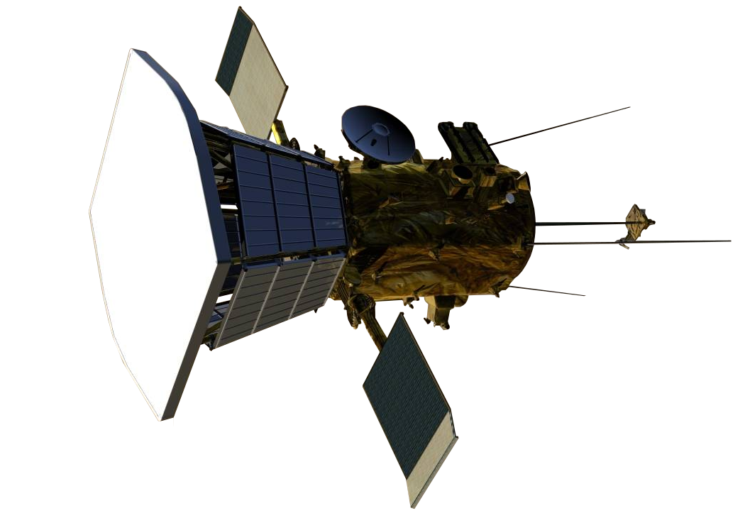
Figura 1. Arquitectura 3D de la sonda Parker Solar Probe (TPS C-C, 4 radiadores de grafito, paneles retráctiles y lentes de limbo solar).

1. Transcripción Original en Inglés (video_tc_task.txt)
music Narrator: NASA's Parker Solar Probe is a mission to explore the Sun. How can it do that? Why won’t the spacecraft melt? Excellent questions. You can’t face off with the sun without packing the right gear. This is why Solar Probe is equipped with a white shield that reflects heat off the front and keeps things cool in the back. Betsy Congdon: The heat shield is made of a couple of different materials. One is of carbon carbon which is a lot like the graphite epoxy you might see in your golf clubs or tennis rackets, but it’s been super heated. The inside is a carbon foam which is another form of carbon which is about 97% air. It's a very light weight way of making a very strong structure. Narrator: Nobody likes a needy explorer. Solar Probe can take care of itself, thank you very much, and that’s because it has autonomy software that will keep its instruments safe and cool behind the heat shield. We are too far away to joystick it into place, so it basically has to always be sensing whether or not the heat shield is in the right position and correct itself if it isn’t. There are these things called solar limb sensors, just poking out at the very edge of the shadow. If those get illuminated, the spacecraft knows, “Oh, I’m going the wrong direction,” and can actually right itself. Narrator: It’s important to stay hydrated in the Sun, even for a spacecraft! Solar Probe circulates water to keep the solar cells from overheating. It stays cool and keeps power. Betsy: Basically water flows behind the solar arrays and into the radiators, so the water warms up behind the solar cells and then cools down at the radiator that heat transfer is happening a lot like the veins in your body Narrator: Yes, you read right: Heat is not the same as temperature. Temperature is a measurement, but heat is an energy transfer. This matters because Solar Probe will be visiting the sun’s outer layer, the corona. Like all stars, the Sun is made of plasma. How tightly packed that plasma is depends on the layer. While the Sun’s corona has a very high temperature the plasma particles are fairly spread out, so even though the temperature in the corona is 1,000,000 Fahrenheit, the heat around the spacecraft is manageable. Betsy: The corona and where we are going is actually not that dense at all, there’s only a couple particles. Those are very hot, but we aren’t touching a lot of them. So, it’s kind of like when you put your hand into an oven. The oven might be at 400 degrees Fahrenheit, but your hand isn’t going to be at 400 degrees Fahrenheit. Narrator: Thanks to its design and destination, this cool, confident spacecraft is all set to explore. We can just sit back and chill, as Parker Solar Probe takes the heat. music tone beeping beeping

2. Traducción Oficial y Fiel al Español (video_tc_task.txt)
[Música] Narrador NASA: La sonda solar Parker de la NASA es una misión destinada a explorar el Sol. ¿Cómo puede lograrlo? ¿Por qué no se derrite la nave espacial? Excelentes preguntas. No puedes enfrentarte al Sol sin llevar el equipo adecuado. Por esta razón, la sonda solar está equipada con un escudo térmico blanco que refleja el calor frontalmente y mantiene bajas las temperaturas en la parte posterior.
Dra. Betsy Congdon (Ingeniera Principal del TPS): El escudo térmico está fabricado a partir de un par de materiales diferentes. Uno de ellos es carbono-carbono (C-C), muy similar al compuesto de grafito y epoxi presente en los palos de golf o raquetas de tenis, pero sometido a supercalentamiento térmico (pirólisis). El interior está compuesto por una espuma de carbono, otra forma alotrópica del carbono que contiene aproximadamente un 97% de aire (espacio vacío). Constituye una manera extremadamente liviana de construir una estructura sumamente resistente.
Narrador NASA: A nadie le agrada un explorador dependiente. La sonda solar Parker puede cuidar de sí misma, muchas gracias, y eso se debe a que cuenta con software de control autónomo (ACSW) que mantiene sus instrumentos seguros y refrigerados detrás del escudo térmico. Estamos a demasiada distancia como para controlarla mediante un joystick en tiempo real; por lo tanto, debe censar permanentemente si el escudo térmico se encuentra en la orientación correcta y autocorregirse si no lo está. Existen unos dispositivos ópticos llamados sensores de limbo solar, que asoman justo en el borde mismo de la sombra (penumbra/umbra). Si dichos sensores llegan a iluminarse, la nave espacial detecta inmediatamente: «¡Atención, voy en la dirección equivocada!», y corrige su actitud por sí sola.
Narrador NASA: ¡Es fundamental mantenerse hidratado en el Sol, incluso para una nave espacial! La sonda solar hace circular agua líquida presurizada para evitar que las celdas solares fotovoltaicas se sobrecalienten. Así se mantiene fresca y conserva su suministro eléctrico.
Dra. Betsy Congdon: Básicamente, el agua fluye por detrás de los paneles solares y se dirige hacia los radiadores; de modo que el agua absorbe calor sensible detrás de las celdas solares y luego se enfría en el radiador. Esa transferencia de calor ocurre de manera muy similar al sistema circulatorio y las venas del cuerpo humano.
Narrador NASA: Sí, leíste bien: el calor no es lo mismo que la temperatura. La temperatura es una medición (de la energía cinética promedio de las partículas), pero el calor es una transferencia de energía térmica. Esto es crucial porque la sonda solar visitará la capa más externa del Sol: la corona. Como todas las estrellas, el Sol está compuesto de plasma. Qué tan densamente empaquetado esté ese plasma depende de la capa. Si bien la corona del Sol posee una temperatura sumamente elevada, las partículas de plasma están muy dispersas; por consiguiente, aunque la temperatura en la corona alcanza 1.000.000 °F (~555.000 °C), el flujo de calor transferido a la nave es manejable.
Dra. Betsy Congdon: La corona y la región hacia donde vamos en realidad no es densa en absoluto; solo contiene unas pocas partículas por centímetro cúbico. Esas partículas están muy calientes, pero no impactan en gran número contra la nave. Es análogo a introducir la mano dentro de un horno: el horno puede estar a 400 °F (200 °C), pero tu mano no alcanzará instantáneamente los 400 °F.
Narrador NASA: Gracias a su diseño térmico de vanguardia y a su destino orbital, esta nave espacial fresca y confiada está completamente lista para explorar. Podemos simplemente sentarnos y relajarnos mientras la sonda solar Parker soporta el calor. [Música, tonos de telemetría].

3. Análisis Ingenieril del Texto, Atmósfera Solar y Mecánica Orbital
3.1 La Paradoja de la Temperatura de la Corona Solar: Mientras que la atmósfera terrestre se compone de troposfera, estratosfera y mesosfera, la atmósfera solar se divide en Fotosfera, Cromosfera, Región de Transición y Corona. Contrario a la intuición popular, la superficie visible del Sol (la fotosfera) oscila entre 6.200 °C (6.500 K) en su base y 3.700 °C (4.000 K) en su cima, una temperatura comparable a la de un arco de soldadura eléctrica y cinco veces inferior a la del aire alrededor de un relámpago. Sin embargo, a 2.100 km sobre la superficie comienza la corona solar, donde la temperatura cinética del plasma se dispara hasta superar los 500.000 °C — 1.000.000 °F (80 veces más caliente que la superficie). Investigar el mecanismo de esta inversión térmica (reconexión magnética y ondas de Alfvén) constituye el objetivo primordial de la misión.
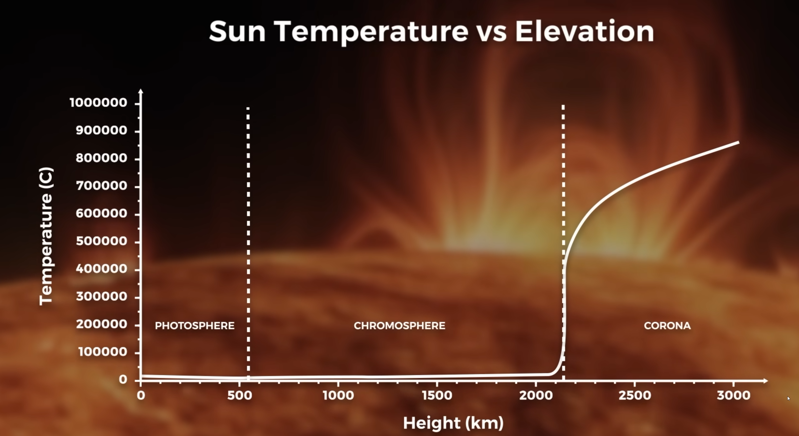
Figura 2. Perfil de elevación de temperatura solar vs. altitud atmosférica.
3.2 Mecánica Orbital, Transferencia de Hohmann y las 7 Asistencias Gravitatorias de Venus: La Tierra orbita alrededor del Sol a 1 AU (150 millones de km) con una velocidad tangencial de 30 km/s. Cualquier sonda lanzada desde la Tierra hereda ese momento angular orbital (h = r × v). Mientras que una transferencia elíptica de Hohmann desde la Tierra requiere un Δv de ~2.9 km/s hacia Marte y ~2.5 km/s hacia Venus, descender al perihelio récord de Parker de 6.16 millones de km (0.041 AU = 8.86 R☉) exige un Δv de 21.4 km/s (más de 8.5 veces el requerido para Venus). El 12 de agosto de 2018 la sonda despegó en un cohete Delta IV Heavy equipado con una tercera etapa sólida adicional (Star 48BV) que aportó +3 km/s de Δv, combinándose con 7 asistencias gravitatorias en Venus. Se descartó el plan original de usar una sola asistencia en Júpiter porque a 5.2 AU la luz solar es 25 veces más tenue, exigiendo paneles solares enormes que no habrían podido retraerse tras el escudo térmico en el perihelio, además de brindar solo 100 horas de datos en 2 pasadas frente a las >900 horas de datos en 24 órbitas logradas con la trayectoria de Venus.
Δv = √(μ_☉ / r_1) · [ 1 − √( 2·r_2 / (r_1 + r_2) ) ] = 21.4 km/s
Ecuación 1. Presupuesto de Delta-V para transferencia elíptica de Hohmann hasta r_2 = 6.16×10^6 km (8.86 R☉).
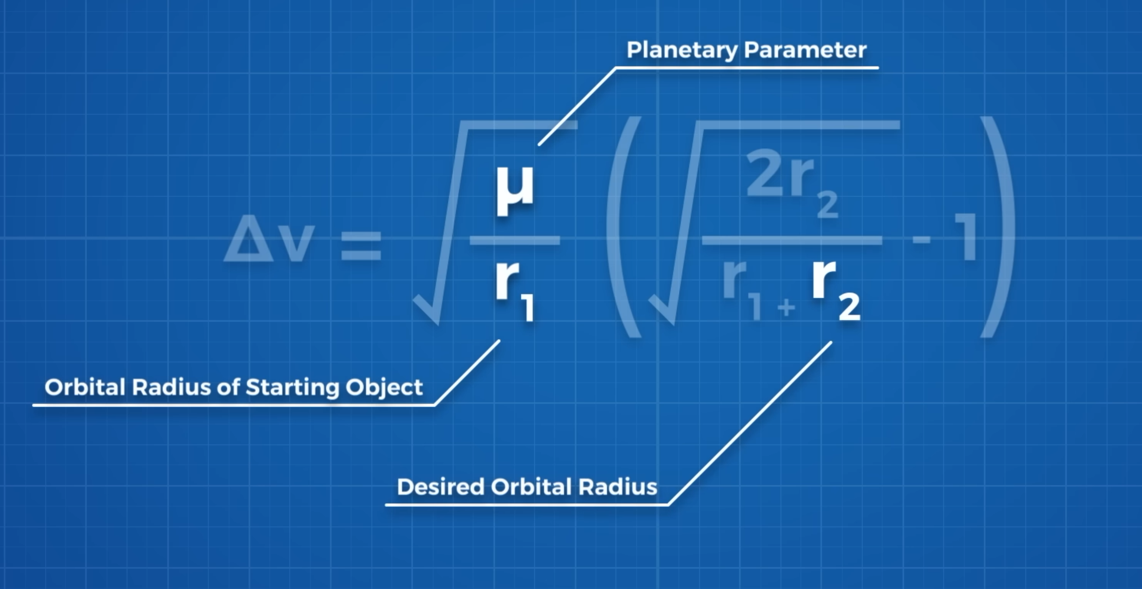
Figura 3. Modelo de transferencia elíptica de Hohmann y reducción de perihelio mediante 7 asistencias en Venus.

4. Retos de Ciencia de Materiales Refractarios e Instrumentación
4.1 Arquitectura Sándwich del Escudo Térmico (TPS) — Carbono-Carbono y Espuma 97% Aire: El escudo térmico plano de 2.4 m de diámetro y 11.4 cm de espesor consta de tres elementos: (a) un núcleo central de 11.4 cm de espuma estructural de carbono desarrollada por Ultramet con un 97% de volumen vacío (porosidad abierta), lo que destruye los puentes térmicos conductivos sólidos y reduce la masa total del TPS a ~73 kg; (b) dos láminas frontales y traseras de compuesto Carbono-Carbono (C-C) de 2 mm obtenidas combinando fibras de grafito con un aglutinante orgánico (brea/epoxi) sometido a pirólisis supercalentada para obtener carbono puro; y (c) un recubrimiento frontal de pintura cerámica blanca de alúmina (Al2O3) dopada para reflejar el 82% del espectro visible (α_s ≈ 0.18) y maximizar la emisividad infrarroja (ε ≈ 0.86).
4.2 Copa de Faraday (SPC), Rejilla Cuadricular de Tungsteno (100 µm) y Cables de Niobio C-103 + Zafiro: La Copa Sonda Solar (Solar Probe Cup - SPC) asoma fuera de la sombra del escudo térmico soportando 1.400 °C (cerca de la fusión del hierro puro, 1.538 °C). Su rejilla moduladora cuadricular con espaciamiento de 100 micras fue fabricada en Tungsteno puro (T_fusión = 3.422 °C) mediante grabado químico con ácido (acid etching), ya que el mecanizado mecánico rompería la malla y los láseres no logran fundir el tungsteno. Dado que el cobre (1.085 °C) y el aluminio (660 °C) se derretirían, todo el cableado expuesto y las 4 antenas FIELDS se fabricaron en aleación Niobio C-103 (89% Nb, 10% Hf, 1% Ti; T_fusión = 2.350 °C) aislada con manguitos coaxiales de Zafiro monocristalino (Al2O3; T_fusión = 2.040 °C). Los ensayos térmicos se validaron en el Horno Solar de Odeillo (Francia, 10.000 espejos, 3.500 °C) y mediante 4 proyectores IMAX junto a un acelerador de partículas en la Universidad de Michigan.
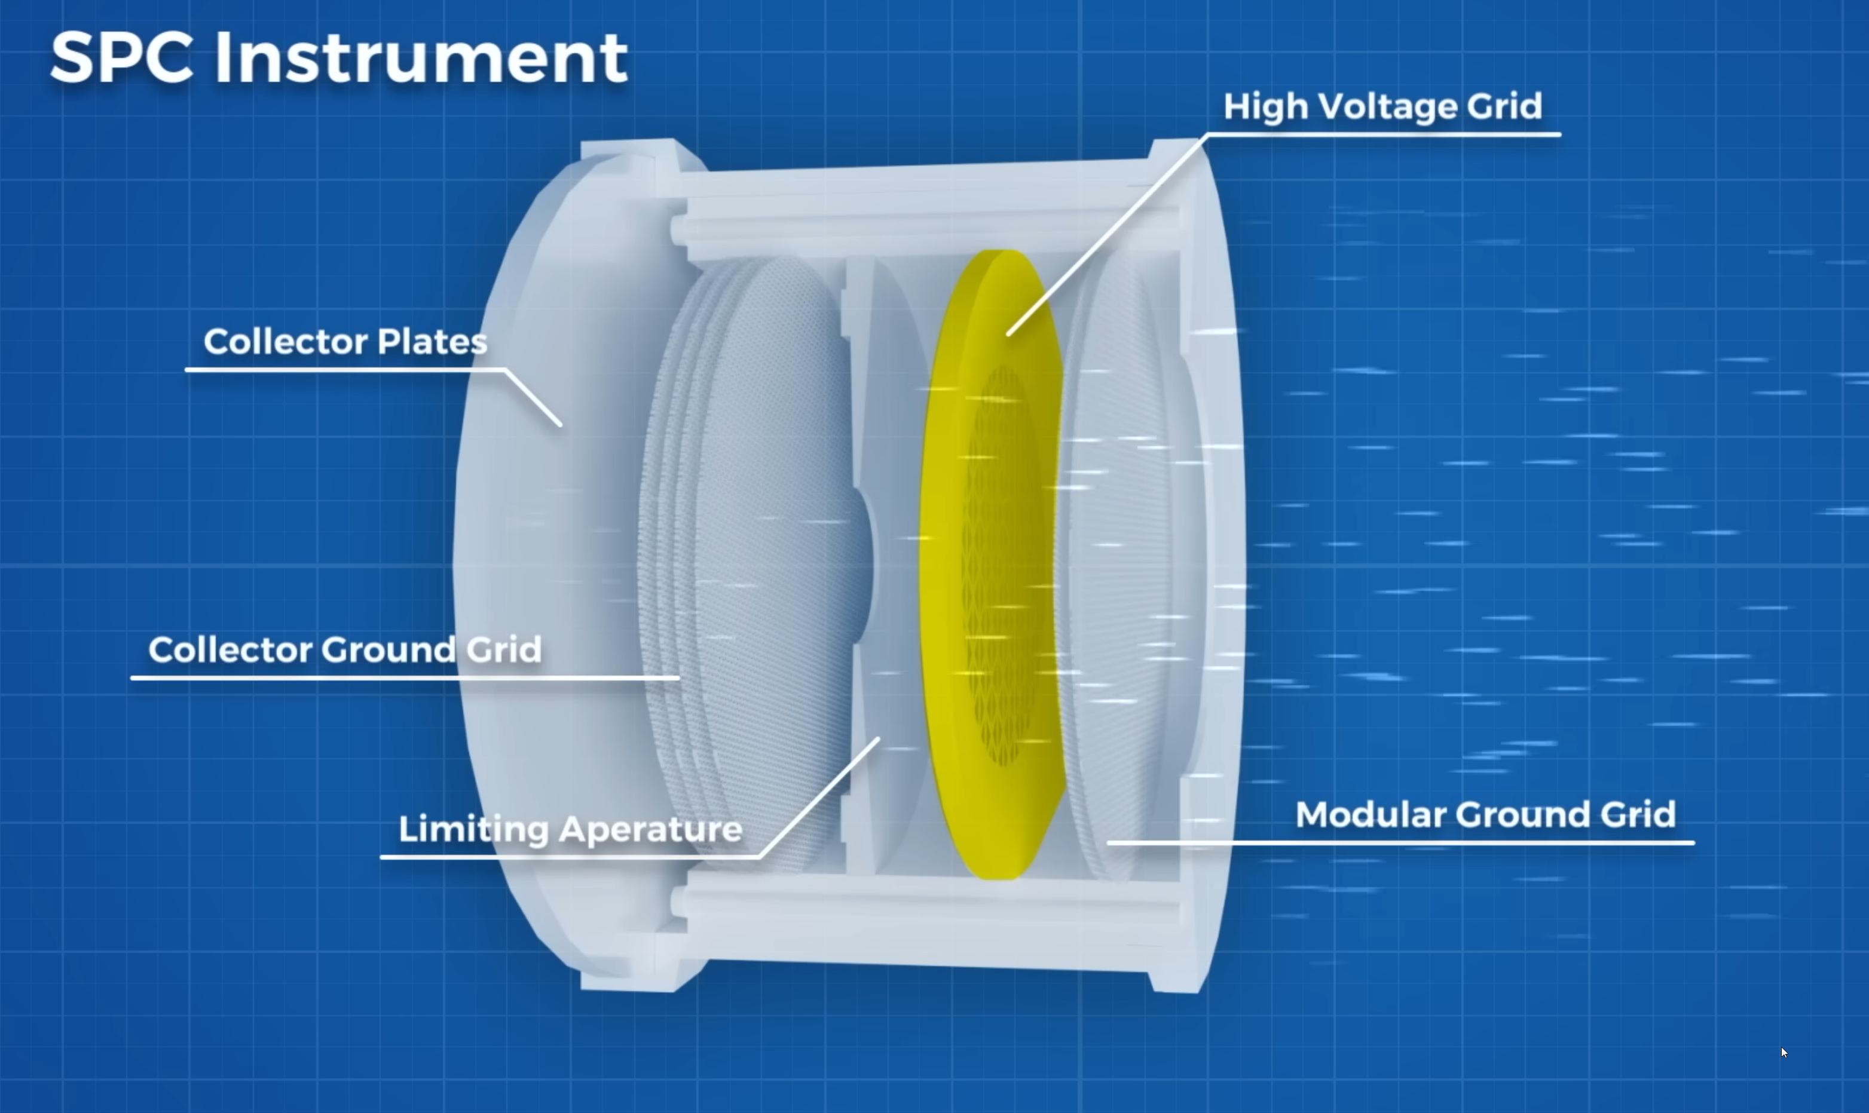
Figura 4. Copa de Faraday (SPC) con rejilla cuadricular de Tungsteno de 100 µm grabada al ácido.
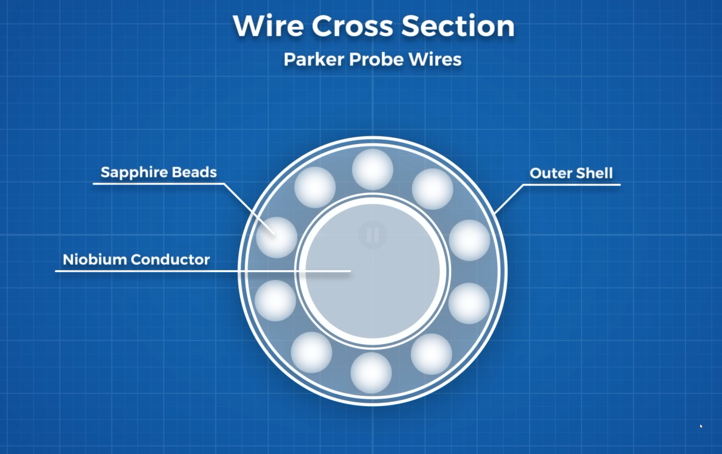
Figura 5. Corte transversal del cableado coaxial de Niobio C-103 aislado con Zafiro monocristalino.
Subsistema / Componente | Material Refractario | Propiedad / Fusión | Función Termo-Estructural
Cara Frontal TPS | Cerámica Blanca Al₂O₃ + C-C | α_s = 0.18, ε = 0.86 | Refleja 82% del flujo solar y re-irradia en IR
Núcleo TPS (11.4 cm) | Espuma Carbono Ultramet | 97% Aire, k ≈ 0.08 W/m·K | Elimina conducción sólida y atenúa radiación Rosseland
Rejilla SPC (100 µm) | Tungsteno Grabado al Ácido | T_fusión = 3.422 °C | Resiste exposición directa a 1.400°C en la corona
Cables y 4 Antenas | Niobio C-103 (89Nb-10Hf-1Ti) | T_fusión = 2.350 °C | Reemplaza Cu (1.085°C) y Al (660°C) que se fundirían
Aisladores Coaxiales | Zafiro Monocristalino (Al₂O₃) | T_fusión = 2.040 °C | Reemplaza polímeros manteniendo rigidez dieléctrica
Celosía Soporte | Titanio Grado 5 (Ti-6Al-4V) | Masa = 22.7 kg, k = 6.7 W/m·K | Mínima área transversal A_cs para aislar el bus

5. Análisis Térmico Doctoral Basado en Incropera (Fundamentals of Heat and Mass Transfer)
α_s · [ S_0 / (r / 1 AU)² ] · cos(θ) = ε · σ · T_s⁴ + q_cond ==> T_s ≈ 1.650 K (1.377 °C)
Ecuación 2. Equilibrio radiativo superficial en la cara cerámica blanca de alúmina (G_s = 650 kW/m² a 8.86 R☉; Incropera Cap. 12).
q_cond = −k_eff(T) · (dT / dx) , k_eff(T) = k_sólido + (16 · n² · σ · T³) / (3 · β_R) ==> T_bus < 30 °C
Ecuación 3. Ley de Fourier acoplada con difusión radiativa de Rosseland en la espuma de carbono al 97% de porosidad (Incropera Cap. 2 y 13).
Q_agua = m_dot · C_p · (T_sal − T_ent) = ε_rad · A_rad · σ · (T_rad⁴ − T_espacio⁴)
Ecuación 4. Convección interna forzada de agua presurizada (C_p = 4.184 J/kg·K) y rechazo radiativo en los 4 radiadores de grafito (Incropera Cap. 8).
Kn = λ_mfp / L >> 10 ==> q_conv,corona = (α_acc / 2) · n_p · m_p · v_th³ ≈ 0.02 W/m² << q_rad (650 kW/m²)
Ecuación 5. Flujo libre molecular de Knudsen demostrando por qué la corona a 1.000.000 °F no funde la nave.
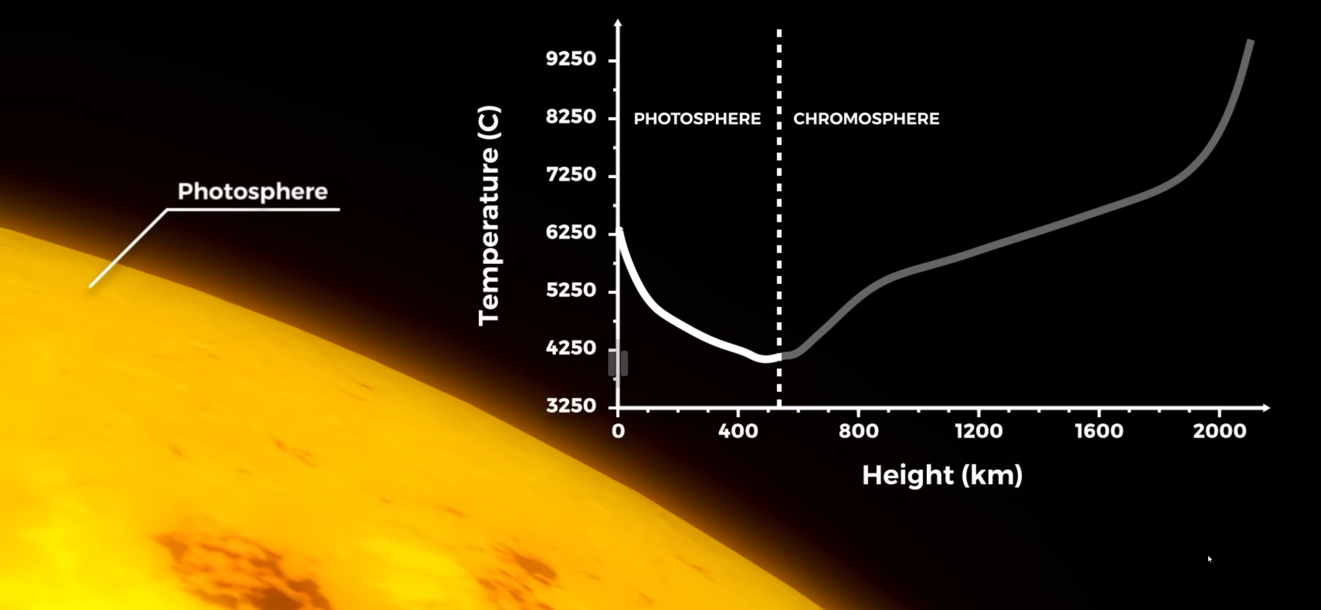
Figura 6. Capas de la atmósfera solar e inmersión coronal.
Distancia Heliocéntrica | Flujo Solar G_s (W/m²) | Factor vs. Tierra | Temp. Frontal TPS (°C) | Temp. Bus Umbra (°C)
1.000 AU (215 R☉ - Tierra) | 1.361 W/m² | 1.0× | -28 °C (245 K) | 18.0 °C
0.723 AU (155 R☉ - Venus) | 2.603 W/m² | 1.9× | 14 °C (287 K) | 20.0 °C
0.160 AU (34.4 R☉ - Paso 1) | 53.164 W/m² | 39.1× | 342 °C (615 K) | 23.5 °C
0.041 AU (8.86 R☉ - Récord) | 650.000 W/m² | 475.0× | 1.377 °C (1.650 K) | 29.5 °C (< 30 °C)

6. Conclusiones de Ingeniería
1. El escudo térmico TPS de Carbono-Carbono y espuma de carbono Ultramet (97% aire) con recubrimiento cerámico blanco de Al2O3 refleja el 82% del flujo solar incidente de 650 kW/m² y genera un salto térmico de 1.347 °C en 11.4 cm, manteniendo el bus a menos de 30 °C.
2. Las leyes de transferencia de calor (Incropera et al.) y el régimen de Knudsen (Kn >> 10) demuestran cuantitativamente la diferencia entre temperatura cinética (1.000.000 °F) y transferencia de calor (q_conv ≈ 0.02 W/m²), validando la analogía física del horno explicada por la Dra. Betsy Congdon.
3. La retracción autónoma de las alas solares dentro del cono de sombra Umbra junto con el bucle activo de agua líquida, los lentes ópticos de limbo solar, la malla cuadricular de Tungsteno de 100 µm grabada al ácido y el cableado coaxial de Niobio C-103 + Zafiro representan el estado del arte en ingeniería aeroespacial extrema.

7. Referencias Bibliográficas (Nivel Doctoral / IEEE)
[1] F. P. Incropera, D. P. DeWitt, T. L. Bergman, and A. S. Lavine, Fundamentals of Heat and Mass Transfer, 8th ed. Hoboken, NJ, USA: John Wiley & Sons, 2017. (Capítulos 2, 8, 12 y 13: Conducción de Fourier en medios porosos, conductividad radiativa de Rosseland, convección forzada interna y superficies selectivas α/ε).
[2] NASA Goddard Space Flight Center, "How NASA's Parker Solar Probe Will Survive the Sun," YouTube, Jul. 20, 2018. [Video]. Disponible en: https://www.youtube.com/watch?v=RT9laVHZZQo (Fuente primaria de video_tc_task.txt con la Dra. Betsy Congdon).
[3] Real Engineering, "The Insane Engineering of the Parker Solar Probe," YouTube, Feb. 19, 2022. [Video]. Disponible en: https://www.youtube.com/watch?v=pOZhPz92Dic (Fuente técnica complementaria VIDEO_COMPLEMENTARY_PARKER_PROBE.TXT).
[4] N. J. Fox et al., "The Solar Probe Plus Mission: Humanity’s First Visit to Our Star," Space Science Reviews, vol. 204, no. 1–4, pp. 7–48, Dec. 2016, doi: 10.1007/s11214-015-0211-6.
[5] E. Congdon, D. Mehoke, and C. Ercol, "Solar Probe Plus Thermal Protection System (TPS) Design, Material Characterization, and Qualification," Johns Hopkins APL Technical Digest, Laurel, MD, USA, 2018.
[6] A. W. Case, J. C. Kasper, M. L. Stevens, et al., "The Solar Probe Cup on the Parker Solar Probe," The Astrophysical Journal Supplement Series, vol. 246, no. 2, p. 43, Feb. 2020, doi: 10.3847/1538-4365/ab5a7b.
[7] C. J. Ercol et al., "Active Thermal Control System for the Parker Solar Probe Solar Array Cooling System," in Proc. International Conference on Environmental Systems (ICES), Charleston, SC, USA, 2017.

